令和４年度革新的な省CO2型感染症対策技術等の実用化加速のための実証事業 詳細資料

- 斜体の部分は削除して提出してください。
- 本頁の項目は１頁に収めてください。背景がクリーム色の箇所は一切変更しないでください。
- 繰り返しの表現や冗長な文章等を避け、わかりやすく端的に記載してください。ページ数に制限はございませんが、ページを増やす場合であっても、簡潔にわかりやすく書くように努めてください。
- 文字サイズは原則として８～１１ポイントで見やすい大きさ（基本的に斜体と同じポイント数）としてください。
<対象分野>※公募要領の記載内容を参照すること。 |  |  |  | 【テーマ枠】  □「ポストコロナ時代における新しいライフスタイルのグリーン化を実現する革新的省CO2型技術実用化実証」枠  □【テーマ（ⅰ）】  □【テーマ（ⅱ）】 |  |  |  |  |  | 委託・補助の区分 |  |  | □補助
 |  |  |  |  |  |  |  |  |  | 技術開発・実証の区分 |  |  | □実証
該当するSDGs目標 |  |  | 提案内容は、国連の持続可能な開発目標（SDGs）の17の目標のうち、どの目標に貢献する取組だと考えますか？目標番号を最大３つまで記入ください。最も貢献する目標番号には◎を記入ください。（参考：https://www.mofa.go.jp/mofaj/gaiko/oda/sdgs/index.html）  ・目標XX（◎）  ・目標YY  ・目標ZZ
<技術開発/実証課題名> |  |  | ※全角40文字以内とすること（半角文字は２文字で１全角とする）
<技術開発/実証課題代表者>  ※電話番号、E-mailｱﾄﾞﾚｽ等は半角英数字で記載してください |  |  | 氏名（上段フリガナ） |  |  | 生年月日 |  |  | 所属機関名・部局・役職名
 |  |  | カンキョウ マモル  環境 守 |  |  | 1961年01月01日 |  |  | 株式会社○○ 代表取締役社長
 |  |  | 所属機関所在地 |  |  | 〒111-1111 ○○県○○市…
 |  |  | 中小企業の該当の有無/設立年/法人番号 |  |  | 該当or非該当 / XXXX年 / 9999999999999  （中小企業に該当しない場合は法人番号のみ記載してください）
 |  |  | 電話番号 |  |  | E-mailｱﾄﾞﾚｽ
 |  |  | XX-XXXX-XXXX |  |  | 代表者：mmmmmmmm@mm.mm.jp  （担当者：mmmmmmmm@mm.mm.jp、mmmmmmmm@mm.mm.jp）  ※代表者以外に連絡が取れる者の連絡先を最大２つ記載すること。
<事業実施場所>
＊名称及び所在地
<技術開発/実証体制・組織>
№ | 構成機関名  （代表事業者を含む） |  |  | 各構成機関の分担業務 |  |  |  |  |  |  |  | 各構成機関の  経費総額 |  | COOL CHOICEへの賛同登録  （組織）
1  2  3 | ※構成技術開発/実証機関及び構成要素技術の上限は設定していないが、多すぎると技術開発/実証代表者が責任をもって管理できなくなること、大型の技術開発/実証資金が細分化され技術開発/実証の実施に影響することになるので、技術開発/実証課題の実施上欠かせない機関に限定すること。 |  |  | ※各欄の横幅は必要に応じて変更すること。（以下同様） |  |  |  |  |  |  |  | (千円)  ※「経費」の記載欄では、補助の場合は補助金所要額（環境省から受ける補助額）を記載すること。  ※提案課題の実施期間全体で使用する経費総額を記載すること。 |  | （有or無）
№ | 要素技術名又は  分担業務の名称 |  |  |  | 氏 名 |  |  | 所属機関名・部局・役職名 |  |  | 経費 |  | ｴﾌｫｰﾄ | COOL CHOICEへの賛同登録（個人）
1  2  3 |  |  |  |  |  |  |  |  |  |  | (千円)  技術開発/実証経費は要素技術単位（技術開発機関単位）で記入すること。技術開発/実証者１人１人の技術開発/実証経費の記入は不要。 |  | (%)  エフォート（技術開発/実証専従率）は、各技術開発/実証者が本技術開発/実証課題の実施に必要とする時間の配分率（％）であり、技術開発/実証者の年間の全仕事時間（教育、医療活動等を含む）を100%とする。 | （有or無）  下記のリンク先を参照すること。  https://ondankataisaku.env.go.jp/coolchoice/join.html
<技術開発/実証者実数> 計 名  <所属機関実数> 計 機関 |  |  |  |  |  |  | <本課題に係る経費総額（一般管理費・消費税を含む）> 合計 , 千円

※本頁が複数ページにわたる場合は、本ページと同様、右上に代表者氏名を記してください。 | <技術開発/実証代表者氏名>
＜技術開発/実証の概要・目的＞
(1) 関連する国内外の状況及び技術開発動向等、技術開発/実証を提案するに至った背景について具体的かつ簡潔に記載すること。
(2) 科学的知見の集積における本技術開発/実証の位置づけ等を明確にすることによって、①技術的意義（提案する技術課題に新規性（先導性）、実用性、発展性があるか）、既存の競合品/システムより技術的革新性又は優位性、経済的優位性、②政策的意義（対策強化につながるか、対策コストの低減につながるか等、温暖化対策施策を推進する上での社会的・経済的・行政的な必要性が高いか）の観点から、提案する技術開発/実証の必要性を明らかにすること。特に緊急に実施する必要がある場合は、根拠とともに我が国の政策目標やロードマップ等の客観的かつ具体的な理由を記載すること。
(3) 上記の背景を踏まえ、本技術開発/実証全体の目的や原理・仮説、コンセプト、実用化に向けた課題、想定されるユーザー、周辺技術の開発／整備の必要性、平行して開発されている競合技術の開発状況、開発技術に関する他社の特許の有無、規制及び社会受容性への検討・対応状況を記載すること。
(4) 本課題がどのようにポスト/withコロナ社会におけるライフスタイルに対応（具体にはテーマに即して記述すること）し、かつCO2排出削減に結び付くかについて、平易な表現で分かりやすく記載すること。

※ 必要に応じて図表･写真等を使用して詳細に記載すること。

（4）本技術開発/実証の事業終了後の波及効果
※ 目指す製品/システムの新規性、優位性について、既存、競合、および類似の製品・サービスと比較して具体的に記載すること。
※ 目指す製品/システムがもたらす経済的影響について、市場の規模・成長性、事業規模、市場シェア、波及効果などの視点から具体的に記載すること。
※ また、予想される事業化リスクについても具体的に記載すること。

※本頁が複数ページにわたる場合は、本ページと同様、右上に代表者氏名を記してください。 | <技術開発/実証代表者氏名>
＜技術開発/実証の目標＞
(1) 下記の表に、事業期間中に本技術開発/実証が直接的に達成する目標（成果品（機器・システム）の性能、コスト、CO2削減効果等）について具体的かつ定量的に（数値で）記載し、当該課題の内容と現状について、全体及び各要素に分けて記載すること。また、課題全体の目的と各要素の目標との関係をわかりやすく説明すること。
 | 技術開発/実証項目 | 当該課題の現状
全体 | 全体として開発/実証する内容を端的に記載してください。 | ・事業全体の応募時の準備状況（既存の類似技術との比較等）について、具体的かつ定量的に（数値で）記載してください。
A1 | 要素A1の開発/実証要素名を記載してください。 | ・各要素の応募時の準備状況（既存の類似技術との比較等）について、具体的かつ定量的に（数値で）記載してください。（以下同様）
A2 | 要素A2の開発/実証要素名を記載してください。  ※なければ消去してください。
A3 | 要素A3の開発/実証要素名を記載してください。  ※なければ消去してください。
効果検証 | テーマに沿った効果検証項目について記載して下さい。
B, C | システム統合と実証の内容を端的に記載してください。

※本頁が複数ページにわたる場合は、本ページと同様、右上に代表者氏名を記してください。 | <技術開発/実証代表者氏名>
 | 令和４年度の目標 | 令和４年度の事業内容
全体 | ・事業全体としての目標について、具体的かつ定量的に（数値で）記載してください。 | ・実施予定の内容について、具体的かつ定量的に（数値で）記載してください。
A1 | ・各要素の目標について、具体的かつ定量的に（数値で）記載してください。（以下同様） | ・実施予定の各要素の内容について、具体的かつ定量的に（数値で）記載してください。（以下同様）
A2
A3
効果検証
B, C

※本頁が複数ページにわたる場合は、本ページと同様、右上に代表者氏名を記してください。 | <技術開発/実証代表者氏名>
＜技術開発/実証の全体スケジュール＞
・以下の表を参考に、上述の「技術開発/実証目標」を達成するための題目とマイルストーン（開発期間途上での研究の達成度の判断基準と時期）を含めた、タイムスケジュールの大枠を示してください。
・表と対応するように、本文中に計画の詳細を記載ください。

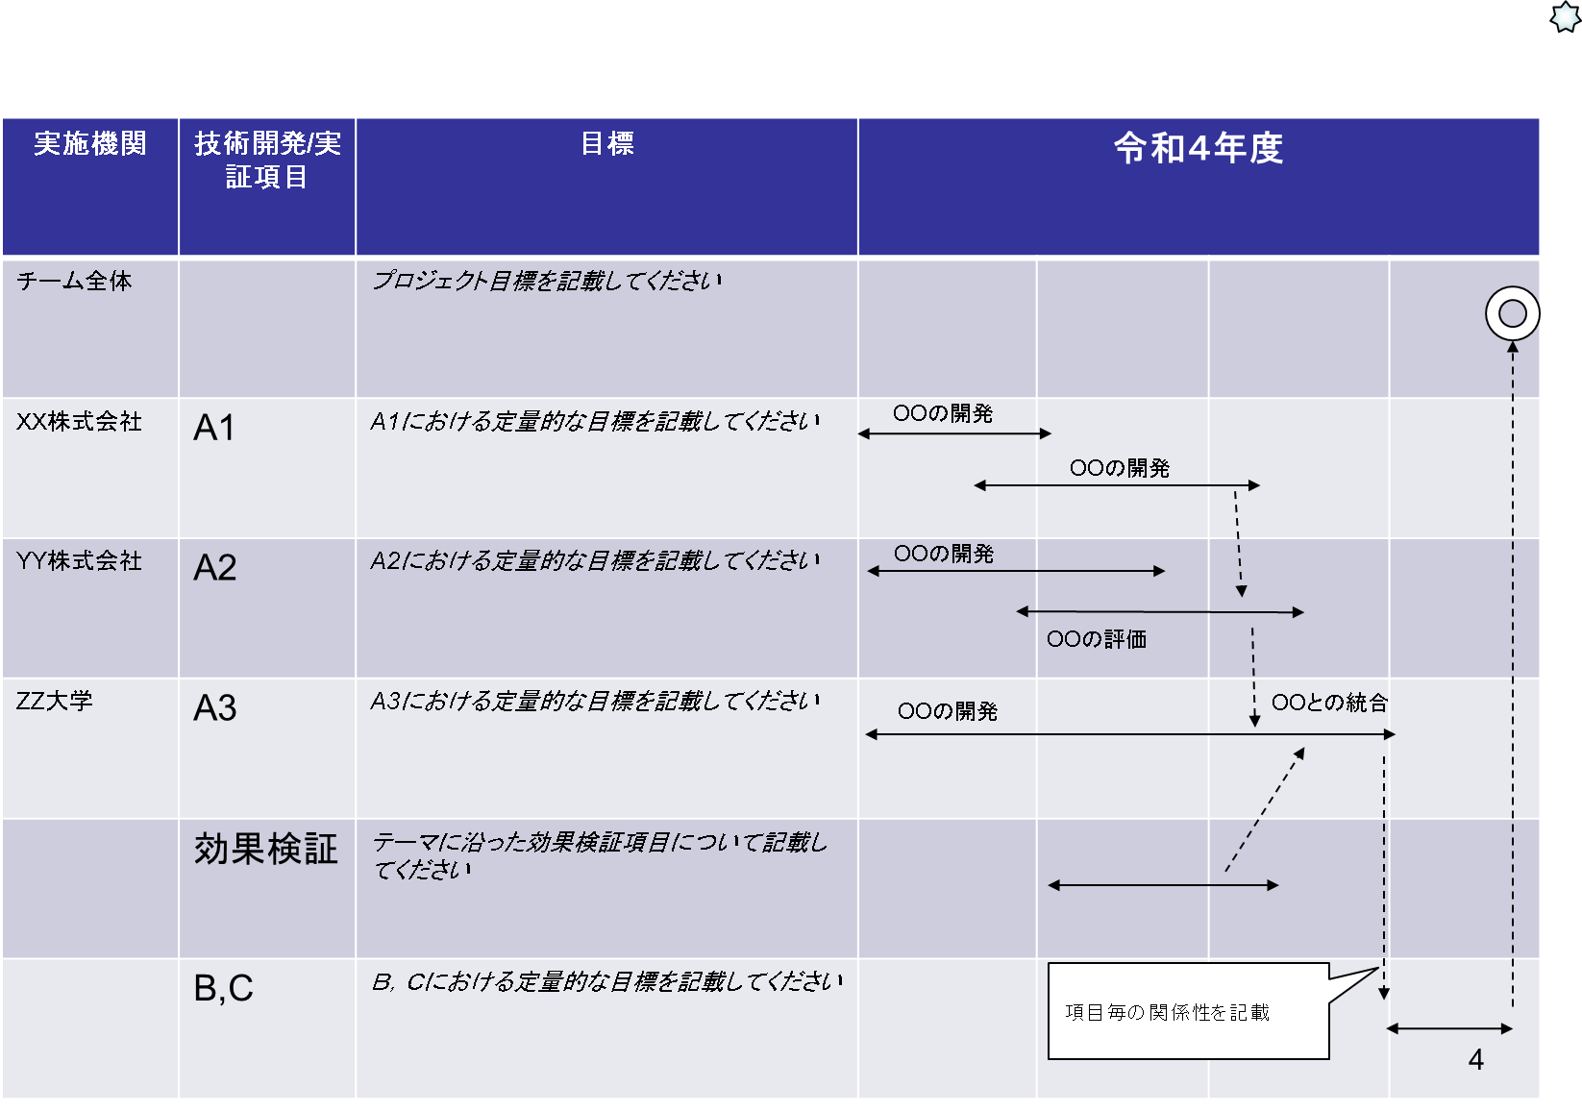

※本頁が複数ページにわたる場合は、本ページ同様、右上に代表者氏名を記してください。 |  | <技術開発/実証代表者氏名>
＜技術開発/実証のシステム構成・実施体制＞
(1) 開発/実証目標となる機器・システム全体について、次の内容を具体的に記載すること。
①システムフローや概念図（従来機器・システムに対する変更・改良点も併せて示すこと）
②研究施設/実証場所
③コスト目標やスケジュールに関するリスク
④危険性や安全対策に関する留意事項
(2) 技術開発/実証の実施体制について、各実施者が実施する要素技術/実証及び分担業務を、関連した分野の知見・過去の業績とともに簡潔に記載すること。
（3）税の滞納の有無について記載すること。
※ 論理的かつ簡潔な記述を心掛け、冗長な記述は避けること。また、高度な専門用語や特定の分野で用いる略号・略称には、必ず注釈を入れること。
※ 枠内に下記のとおり、適宜図表を挿入して構わない。ただし、図等をオブジェクトとして貼り付ける場合、ファイル容量を抑えるよう最大限努力すること
※技術開発/実証代表者が所属する機関等が、設立から３年未満の場合は以下要件を満たすことを条件とします。
a.当該分野に関する技術開発/実証力等の技術基盤を有すること。
b.経営基盤として原則として以下に該当しないこと。
・破産、再生手続開始、会社整理開始又は会社更生手続開始の申し立てを受けている又はしている。
c.開発/実証成果を実施できる体制があること。
d.技術開発/実証を当該機関が実施するにあたり、開発上のリスクを当該機関に対する出資者が理解し、出資比率に基づく責任分担等を明確にできること。

（Ａ）社
（Ｂ）社
代表事業者
共同実施者
（Ａシステムの開発、総括）
○○システムの開発実績あり
○○分野について○年間の業務実績
（Ｃ）大学
（Ｄ）社
（Ｂシステムの開発）
○○分野について○年間の業務実績あり
（Ｃ要素の開発）
○○分野について○年間の業務実績あり
（システム制御技術の開発）
○○システムの開発実績あり
共同実施者
共同実施者

＜事業化・普及の見込み＞
- 提案事業の事業化の見込み時期及び事業化に至るまでに必要なステップ（機器・システムのスケールアップや量産・水平展開に関する検討状況や課題等）、競合技術や競合社と比較した技術的・経済的優位性を記載すること。
- 以下の項目について記載するとともに、事業化に向けたロードマップを記載可能な範囲で詳細に記載すること。
■背景及び動向
・実用化される製品/システムを投入する市場分野の概要
・市場の動向、規模、将来性
※現在から実用化予定時期までの国内外の市場規模推移等の他、今後の成長性や他の市場・技術の拡大による縮小のリスク等。
・市販製品/システムの到達点・問題点
※現行製品/システムで実現できていること、或いは問題点。
※普及にあたって障害となり得る規制、規格、認定制度、安全基準とその対応策（案）
・新規市場創出
※実用化される製品/システムが、既存製品/システムの代替となるのか、新たな市場を創出するのか。
■市場競争力
※競合技術・競合製品/システムの開発動向
※実用化される製品/システムが競合する製品に対し、性能や価格等の面でどのような優位性を有するのか。
■事業化のための資金計画（民間資金の調達含む）
■実用化までのプロセス
※本提案実施後のプロセスも含め、実用化に至るまでに解決すべき開発課題やリスク、それを解決するための構想
※実用化に向けて必要な設備投資、想定している向上立地場所/導入場所等
※開発成果に基づいた製品/システムの導入を想定している市場セグメント、ユーザー確保に向けた取り組み
■知的財産戦略
※ 目指す製品の技術的優位性を確保するための特許マップ、本事業で得られる成果の知的財産戦略。

※本頁が複数ページにわたる場合は、本ページ同様、右上に代表者氏名を記してください。 | <技術開発/実証代表者氏名>
＜ＣＯ２削減効果＞
- 提案課題の対象とする技術/システムが実用化・製品化され普及した場合の当初年度、2025年度、2030年度、2050年度におけるエネルギー起源CO2の削減効果（本事業による技術開発/実証によって技術が普及した場合と、本事業が行われない場合を比較し、技術/システムが普及した場合に期待されるCO2削減量、t-CO2/年）を詳細な計算根拠（仮定した普及率・性能等）及び出典とともに記載すること。
また、当初年度、2025年度、2030年度、2050年度までの（当該年度を含む）各時点でのエネルギー起源CO2の削減効果の総和（t-CO2）も記載すること。提案課題終了後については、第三者による普及を過大に想定する等、根拠が不十分である仮定は認められず、CO2削減量はゼロとして審査されます。
CO2削減量の試算に当たっては、地球温暖化対策地方公共団体実行計画（区域施策）策定マニュアル（※１）、地球温暖化対策事業効果算定ガイドブック＜補助事業申請用＞（※２）等を参考にしてください。
※１; http://www.env.go.jp/policy/local_keikaku/data/manual_main.pdf
※２: http://www.env.go.jp/earth/ondanka/biz_local/gbhojo.html
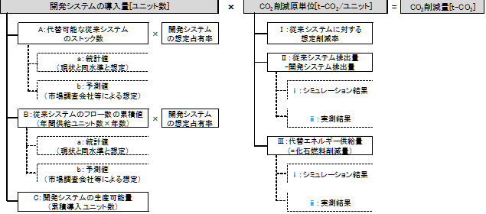
図 CO2削減量の試算方法の類型パターン
(2)提案課題において当初年度、2025年度、2030年度、2050年度に期待されるCO2削減コストを記載すること。
なお、CO2削減コストについては、下記の計算式で算出することとします。「CO2排出削減量」は当該年度（当初年度、2025年度、2030年度、2050年度の）までに導入・販売される見込み件数に対し、製品/システム単体の単年度削減量を耐用年数の期間全体で計算した値としてください。

■CO2排出削減量：当該年度までの累積導入見込量×製品/システムの単年度削減量×法定耐用年数
■削減コスト(円/tCO2)：当該年度断面において、開発品の普及によって見込まれる1件あたりの価格（導入価格）÷CO2削減量（開発品1単位あたりの単年度削減量×法定耐用年数）

＜本技術開発の事前準備状況・関連技術開発（技術開発事業のみ）＞
- 機器・システムの基盤となる次の事項について、具体的に記載すること。
①要素技術の特性や機器・システムの実現性に関する既往研究や内部資料の有無、類似研究の整理状況
②試験やモデリング・シミュレーションによる性能やコストの検証状況
③要素技術の試作品やそれらを機器・システムとして統合したプロトタイプの有無やそれを用いた
実験・試験、データ取得の状況。
④本提案と競合する技術/システムの開発動向について詳細に記載するとともに、本提案との比較を行なうこと。
(2) 本技術開発を提案するに当たって実施した事前の調査検討や前段階となった技術開発について、その技術開発資金制度名、技術開発課題名、概ねの技術開発経費額、調査技術開発の内容、得られた成果、中間評価、事後評価の結果、普及実績、CO2排出削減効果等を具体的かつ簡潔に記載すること。また、関連技術開発（技術開発の連携や成果の共有等、関係の大きい技術開発）についても、同様に記載すること。
（例）「○○に関する技術開発」（○○省○○制度、2008-2010、約○○百万円／年）において、○○の開発を行い、事後評価の結果はA評価であった。今回提案する技術開発課題では、そこで開発した技術をベースに、○○の観点から… 。

※本頁が複数ページにわたる場合は、本ページ同様、右上に代表者氏名を記してください。 | <技術開発/実証代表者氏名>
＜本事業以外の国の制度（事業）からの資金援助の有無と本事業との関連性（申請中を含む）＞
(1) 技術開発/実証代表者が中心になって技術開発/実証を実施しているもので、現在別の技術開発助成制度（科学技術開発費補助金、科学技術振興調整費、他の特殊法人等の補助金等）による助成を受けているか、申請中の技術開発課題があれば、①助成等の制度名、②具体的技術開発テーマ名、③技術開発期間、④金額（直近の単年度あたり）、⑤関連性のある技術開発の場合に本提案とどう仕分けされるのか、⑥技術開発代表者のエフォート、を記入すること。
(例)○○省○○制度、「○○に関する技術開発」、2011-2013、約○○百万円／年 エフォート○○％、○○を技術開発目的としており、本提案とは△△の点で関連性があるものの、上記技術開発は主に□□を対象としており、今回の提案は▲▲を対象としていることから仕分けされるものである。
(2）正しい報告が行われなかった場合は、採択を取り消すことがある。
＜経費所要額（技術開発/実証計画の実施に必要な金額を記載すること）＞
補助事業費及び補助金所要額をそれぞれ記載のこと。
（金額単位：千円）
※補助事業費は税抜きで記載して下さい。また、概要資料と整合性が取れるように記載してください。
※各公募枠及びテーマの１課題あたりの単年度の予算額は公募要領に準ずる。

年度 | 令和４年度
補助事業費
補助金所要額（1/2以内）･･･②
経費（①＋②）

※本頁は原則として１頁に収めること。また、原則としてすべて税抜きで記載すること。
補助事業 （金額単位：千円） |  | ※申請内容に合わせて、委託・補助どちらかの明細を記入し、不要な表は削除すること。 |  | <技術開発/実証代表者氏名>
＜技術開発/実証経費（補助対象経費）の明細＞※１
年度 | ①本工事費(1)直接工事費 |  |  |  | (2)間接工事費
年度 | 事 項 |  | 金 額 |  | 事 項 |  | 金 額
令和４ | ＜材料費＞ 計 |  |  |  | ＜共通仮設費＞ 計
 | 【主な内訳】 |  |  |  | 【主な内訳】
 | 赤字は記入例です。 |  |  |  | ○○機器の運搬費用
 | 提出時に削除してください。 |  |  |  | ○○設備設置・撤去費用
 | ○○機器部材
 | A1.○○開発に係る材料費
 | ＜労務費＞ 計 |  |  |  | ＜現場管理費＞ 計
 | 【主な内訳】 |  |  |  | 【主な内訳】
 | ○○工事に係る労務費 |  |  |  | ○○実証に係る現場水道光熱費
 | ＜直接経費＞ 計 |  |  |  | ＜一般管理費＞ 計
 | 【主な内訳】 |  |  |  | 【主な内訳】
 | ○○の光熱費 |  |  |  | A1.○○開発・実証に係る諸給与
 | 直接工事費合計 |  |  |  | 間接工事費合計
 | 補助金所要額（直接工事費合計×1/2） |  |  |  | 補助金所要額（間接工事費合計×1/2）
※１ 費目及び細分については、公募要領中「５．応募に当たっての留意事項」の<補助事業の経費の区分>によること。
※本頁は原則として１頁に収めること。また、原則としてすべて税抜きで記載すること。

補助事業 （金額単位：千円） |  | ※申請内容に合わせて、委託・補助どちらかの明細を記入し、不要な表は削除してください。 |  |  | <技術開発/実証代表者氏名>
＜技術開発/実証経費（補助対象経費）の明細＞※１
年度 | ② 付 帯 工 事 費 |  |  | ③ 機 械 器 具 費
年度 | 事 項 |  | 金 額 | 事 項 |  |  | 金 額
令和４ | 計 |  |  | 計
 | 【主な内訳】 |  |  | 【主な内訳】
 | △△工事に付随する○○工事費用 |  |  | ○○設備建築に要する△△器具費用
 | 付帯工事費合計 |  |  | 機械器具費合計
 | 補助金所要額（付帯工事費合計×1/2） |  |  | 補助金所要額（機械器具費合計×1/2）
※１ 費目及び細分については、公募要領中「５．応募に当たっての留意事項」の<補助事業の経費の区分>によること。
※本頁は原則として１頁に収めること。また、原則としてすべて税抜きで記載すること。

補助事業 （金額単位：千円） |  | ※申請内容に合わせて、委託・補助どちらかの明細を記入し、不要な表は削除してください。 |  |  | <技術開発/実証代表者氏名>
＜技術開発/実証経費（補助対象経費）の明細＞※１
年度 | - 測 量 及 試 験 費 |  |  | ⑤ 設 備 費
年度 | 事 項 |  | 金 額 | 事 項 |  |  | 金 額
令和４ | 計 |  |  | 計
 | 【主な内訳】 |  |  | 【主な内訳】
 | A1.○○開発に係る△△測量費用 |  |  | ○○装置
 | A2.○○開発に係る△△試験費用 |  |  | ○○機器
 | 測量及試験費合計 |  |  | 設備費合計
 | 補助金所要額（測量及試験費合計×1/2） |  |  | 補助金所要額（設備費合計×1/2）
※１ 費目及び細分については、公募要領中「５．応募に当たっての留意事項」の<補助事業の経費の区分>によること。
※本頁は原則として１頁に収めること。また、原則としてすべて税抜きで記載すること。

補助事業 （金額単位：千円） |  | ※申請内容に合わせて、委託・補助どちらかの明細を記入し、不要な表は削除してください。 |  |  | <技術開発/実証代表者氏名>
＜技術開発/実証経費（補助対象経費）の明細＞※１
年度 | - 業 務 費 |  |  | ⑦ 事 務 費
年度 | 事 項 |  | 金 額 | 事 項 |  |  | 金 額
令和４ | 計 |  |  | 計
 | 【主な内訳】 |  |  | 【主な内訳】
 | ○○に係る設計費用 |  |  | A1.○○開発に係る事務費
 | ○○に係る消耗品費 |  |  | A2.○○開発に係る事務費
 |  |  |  | A3.○○開発に係る事務費
 | 業務費合計 |  |  | 事務費合計
 | 補助金所要額（業務費合計×1/2） |  |  | 補助金所要額（事務費合計×1/2）
※１ 費目及び細分については、公募要領中「５．応募に当たっての留意事項」の<補助事業の経費の区分>によること。

※本頁が複数ページにわたる場合は、本ページ同様、右上に代表者氏名を記してください。 |  | <技術開発/実証代表者氏名>
＜論文・特許等の知的財産権・その他実績＞
事業実施者 | 論文タイトル・著者名等 |  |  | 備考
(1) 技術開発者毎に別葉にせず、各技術開発者の業績を続けて記載すること。なお、本項目は１頁におさめること。
(2) 要素技術の技術特性や最終的な機器・システムの実現性に関する近年の重要な発表論文（査読のあるものに限定）又は特許等の知的財産権について記載し、本技術開発との関係性について説明すること。
(3) 技術開発者毎に、直近のものから過去に遡って、上から順に記載すること。
(4) 論文（査読のあるものに限定）の場合、著者名、論文タイトル、雑誌名、発表年、巻・号、
ページの順を基本とすること。
(5) 書籍の場合、著者名、書名、出版社、発行年の順を、基本とすること。特許等の知的財産権の場合はこれに準じること。
(6) 著者名が４名以上の場合は、et al.をつけ、その他の共著者名を省略しても構わない。
(7) 特許等の知的財産権については、取得又は出願済みのものについて記載すること。記載できる範囲内での記載としても構わない。
(8) 論文、特許等の知的財産権の他、関連技術の官公庁・民間等における採用・導入実績等についても、論文・特許等の知的財産権がない場合はとりわけ、記載すること。
＜その他参考資料＞
本技術開発/実証に関する参考資料は概要資料に掲載することを基本とする。関係の薄い資料の掲載は避けること。

